|  |  |  |  |
| --- | --- | --- | --- |
| **Adı:** |  | **…………………. Lisesi** |  |
| **Soyadı:** |  | **………………. Eğitim Öğretim Yılı** | Tarih: ……/……/ 20.. |
| **Sınıfı:** |  | **DİN KÜLTÜRÜ VE AHLAK BİLGİSİ** | Aldığı Not |
| **No:** |  | **9. Sınıf 1.Dönem 1. Yazılı / Sınav Soruları** |  |

“Yeryüzünde birbirine komşu bahçeler, üzüm bağları, ekinler; sürgünlü-çatallı ve tek gövdeli hurma ağaçları vardır; hepsi bir tek su ile sulanır. Böyle iken üründe bir kısmını bir kısmına üstün kılarız. İşte bunlarda akıllarını kullanan insanlar için ibretler vardır.” (Rad suresi, 4. ayet)

**1-) Bu ayette hakikate ulaşmak için;**

I-Duyularla elde edilen veriler üzerinde düşünmek,

II. varlıkların değişimlerinden dersler çıkarmak,

III. varlıklar arasındaki sebep-sonuç ilişkisine dikkat etmek **hususlarından hangileri vurgulanmaktadır?**

A) Yalnız II. B) Yalnız III. C) I ve III. D) II ve III. E) Hepsi

**2-) Aşağıdakilerden hangisi İslam’ın, bilgi kaynağı olarak akl-ı selime verdiği önemi doğrudan vurgulamaz?**

A) Çocukların dini sorumluluktan muaf olması

B) Aklı, dini sorumluluğun ön şartı kabul etmesi

C) İnsanı, akıl yetisinden dolayı vahye muhatap alması

D) Akla zarar verdiği için kötü alışkanlıkların yasaklaması

E)Kur’an’da, aklın kullanılmasına çokça vurgu yapılması

• “(İnsanlar) devenin nasıl yaratıldığına, göğün nasıl yükseltildiğine, dağların nasıl dikildiğine, yeryüzünün nasıl yayıldığına bir bakmazlar mı?” (Gaşiye S, 17-20. ayetler)

• “Göklerin ve yerin yaratılışında, gece ile gündüzün birbiri ardınca gelip gidişinde akıl sahipleri için ibretler vardır.” (Al-i İmran suresi, 190. ayet)

**3-) Bu ayetlerde;**

I. akıl,

II. vahiy,

III. duyular

**gibi bilgi kaynaklarından hangilerine vurgu yapılmaktadır?**

A) Yalnız I. B) Yalnız II.

C) I ve III. D) II ve III. E) Hepsi

**4.) Aşağıdaki inanç türlerinden hangisi vahiy kaynaklıdır?**

**A)** Reenkarnasyon **B)** Şintoizm

**C)** Tek tanrıcılık **D)** Ateizm

**E)** Çok tanrıcılık

**5.)** Aşağıdakilerden **hangisi** ’ Müslümanım ‘ **diyenlerde görülen Ruha tapınmayla ilgili şirk unsurlarından değildir?**

**A**) Hıristiyanlıktaki Kutsal Ruh’a tanrısal özellik verilip ona tapılması.

**B**) Uğur kabul edilen objelerde gizli ruh olduğunun kabul edilmesi.

**C**) Nazarın etkili olduğuna inanılması.

**D**) Bazı ruhanî varlıkların memleketi koruyup kolladıklarına inanılması.

**E**) Türbede yatan kişiden yardım istenmesi.

**6.)** Hz Âdem’den Hz Muhammed’e kadar bütün peygamberler insanları Allah’ın varlığına ve birliğine inanmaya çağırmışlardır. Bu inanca……….. adı verilir.  
**Boşluğu dolduracak doğru ifade aşağılardan hangisidir?**  
**A)** Tecvit inancı

**B)** Tevhid inancı

**C)** Tesbih inancı

**D)** Kelime-i Şehadet

**E)** Tebliğ inancı

**7.)İnsanın bilgiye ulaşmasının çeşitli süreçleri bulunmaktadır. Ancak onun bilgiye asıl ulaşmasını sağlayan sahip olduğu bir güçtür. İnsandaki bu güç aşağıdakilerden hangisidir?**

**A)** Duyu **B)** Hayal

**C)** Sezgi **D)** Akıl

**E)** Vehim

**8.) Aşağıdakilerden hangisi Kur’an’ın tavsiyelerinden olamaz?**

A) Kur’an akletmeyi ve düşünmeyi önerir.

B) Kur’an bağnazlığı ve taassubu önerir.

C) Kur’an bilgiyi över ve bilgili olmayı tavsiye eder.

D) Kur’an vahye teslim olmayı önerir.

E) Kur’an salih amel yapmayı önerir.

“Ey iman edenler! Eğer bir fâsık size bir haber getirirse onun doğruluğunu araştırın. Yoksa bilmeden bir topluluğa kötülük edersiniz de sonra yaptığınıza pişman olursunuz.” (Hucurât suresi, 6. ayet.)

**9.) Yukarıdaki ayetin vermek istediği mesaj aşağıdakilerden hangisidir?**

A) Doğru da olsa yalan da olsa hiçbir habere inanmamak gerekir.

B) Yanlışa düşmemek için bize haber verilenlerin doğruluğunu araştırmamız gerekir.

C) Yanlışa düşmemek için haber dinlememek gerekir.

D) Yaptıkları kötülüklerden pişman olmak insanların özelliklerinden biridir.

E) Kötülük yapmak için bilgili olmak gerekir.

**10.) Aşağıdaki ayetlerin hangisinde vurgulanan bilgi kaynağı diğerlerinden farklıdır?**

A)“Kime uzun ömür verirsek onu yaratılış çizgisinde tersine çeviririz. Hiç düşünmezler mi?” (Yasin s, 68.ayt)

B) “… Sen kitap nedir, iman nedir bilmiyordun; ama şimdi onu (Kur’an’ı), dilediğimiz kullarımızı sayesinde doğruya eriştirdiğimiz bir ışık kıldık…” (Şura S, 52.ayt)

C) “Allah o su ile size ekin, zeytin, hurma, üzüm ve daha türlü türlü ürünler de bitirir. İşte bunda düşünen bir topluluk için büyük ibret vardır.” (Nahl S, 11. ayt)

D) “Yine onlara, ‘Göklerden su indirip de onunla ölü toprağa hayat veren kimdir?’ diye sorsan, hiç tereddütsüz ‘Allah’tır’ derler. Derki: “ Hamd Allah’a mahsustur. ama onların çoğu akıllarını kullanmazlar.” (Ankebût suresi, 63. ayet)

E) “Şüphesiz göklerin ve yerin yaratılışında, gece ile gündüzün art arda gelişinde akıl sahipleri için gerçekten açık ibretler (ayetler) vardır.” (Al-i İmran suresi, 190. ayet)

**Not: Her soru 4 p dır.**

**B- Aşağıdaki cümlelerde boş bırakılan yerleri verilen kelimelerle doldurunuz. (10p)**

**(Vahiy-marifet-mütevatir-ilim-amel-doğru bilgi-salim duyular)**

1-Yalan üzere birleşmeleri aklen mümkün olmayan toplulukların aktara geldiği haberlere ................................... haber denir.

2-. ................................... Dünya ve ahirette ceza veya mükâfat konusu olan, iradeye dayanan her türlü iş ve davranış demektir.

3-………………; içinde şüphe barındırmayan, gerçeğe tam olarak uyan ve kesin güven duyulan bilgidir

4-……………. bir şey hakkında düşünerek derin bilgi ve anlayışa ulaşmaktır

5-………………, bir şeyi olduğu gibi ve gerçeğe uygun şekilde bilmektir.

**C. Aşağıdaki cümleler doğruysa başına (D), yanlışsa (Y) yazınız. (10p)**

1. ( ) Tahkikî iman imanın en üst derecesidir.

2. ( ) Zanla hareket eden insan doğru bilgiye ulaşamaz.

3. ( ) Amel iman bütünlüğü İslam’ın önem verdiği bir husustur.

4. ( ) Bilgi ahlakı bilgiyi gizlemeyi gerekli kılar.

5. ( ) Rüya, keşif ve ilham herkesi bağlayıcı bir bilgidir.

**D. Aşağıdaki soruları cevaplayınız.**

1.Akıl, rüya, ilham ve ilim kavramlarının anlamlarını yazınız. (10 p)

2. İmanın şartları nelerdir? Yazınız. (5p)

3. Bilginin kaynaklarını yazınız. (5p)

4. Mülk suresinin 23. Ayetinin anlamını yazınız. (10p)

5.İslam’da iman amel ilişkisini kısaca açıklayınız.(10p)

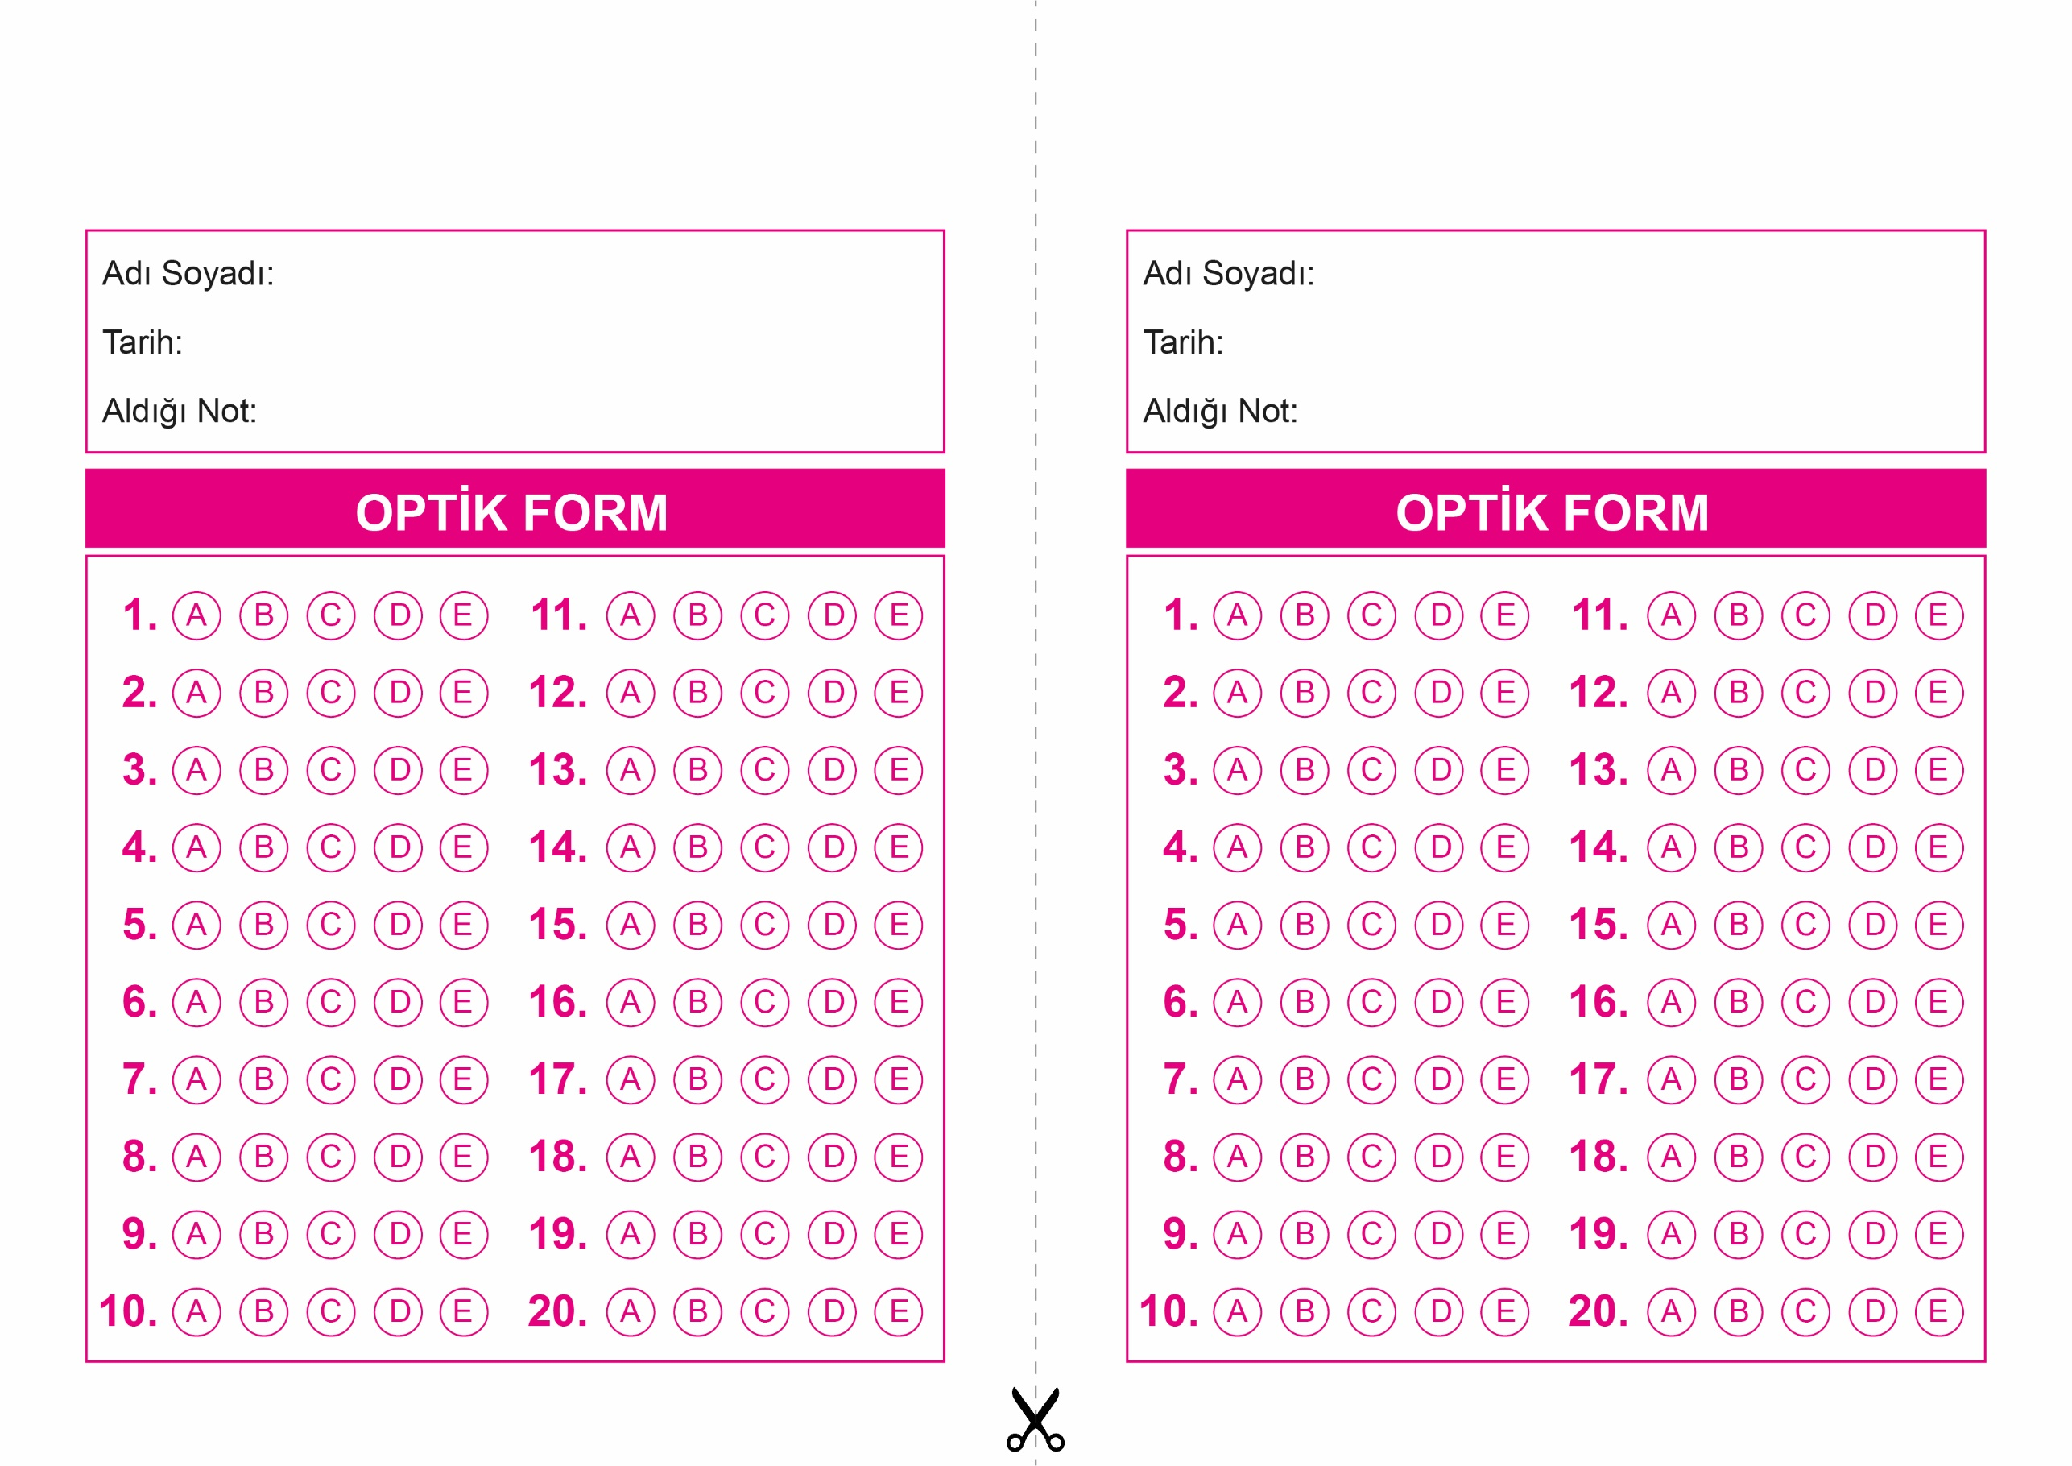

DİN KÜLTÜRÜ VE AHLAK BİLGİSİ

9. Sınıf 1.Dönem 1. Yazılı / Test Sınavı-1

OPTİK FORMU FOTOKOPİ İLE (A4 KAĞIDI) ÇOĞALTTIKTAN SONRA BURADAN KESEBİLİRSİNİZ.

DİN KÜLTÜRÜ VE AHLAK BİLGİSİ

9. Sınıf 1.Dönem 1. Yazılı / Test Sınavı-1

DİN KÜLTÜRÜ VE AHLAK BİLGİSİ

6. Sınıf 2.Dönem 1. Yazılı / Sınav Soruları



**9. SINIF SINAV VE CEVAP ANAHTARI İÇİN TIKLAYINIZ.**

